# **Instrukcja korzystania z portalu ReportPortal**

W portalu ReportPortal udostępnione zostały raporty zawierające dane finansowe dotyczące budżetów jednostek organizacyjnych i poszczególnych projektów.

Do portalu zalogować można się poprzez stronę internetową: <https://report-portal.ue.poznan>.pl, wpisując nazwę użytkownika (NIU) i hasło (logowanie zintegrowane, jak do komputera lub poczty elektronicznej). Dostęp do portalu obecnie mają kierownicy projektów, a w przypadku budżetów jednostek kierownicy oraz ich zastępcy. Uprawnienia dla pracowników do portalu mogą zostać dodane na wniosek kierownika kierowany do CI, za pośrednictwem HELPDESK <https://pomoc.ue.poznan.pl/>. Pytania dotyczące funkcjonowania portalu proszę kierować do Marty Woźniak (Dział Rachunkowości Zarządczej): [marta.wozniak@ue.poznan.pl](mailto:marta.wozniak@ue.poznan.pl).

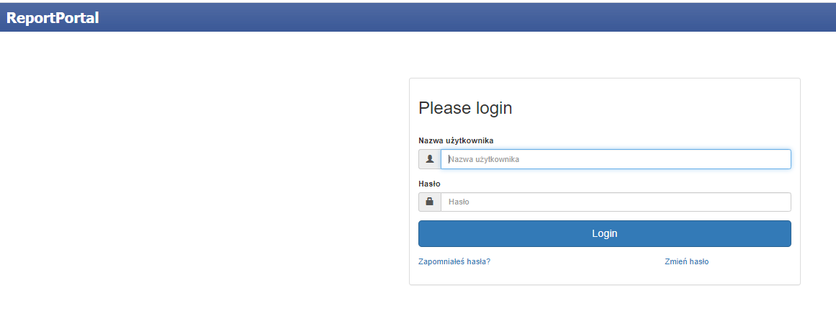

Dostępne foldery (w zależności od nadanych uprawnień) widoczne są po zalogowaniu w menu bocznym po lewej stronie:

* dla kierowników jednostek: folder Kierownicy Budżety,



* dla kierowników projektów: folder Kierownicy Projektu,

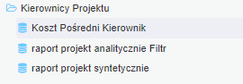

Zarówno dla kierowników jednostek, jak i kierowników projektów, **udostępnione zostały raporty w ujęciu syntetycznym, gdzie prezentowany jest budżet w podziale na rodzaje kosztów oraz w ujęciu analitycznym, w którym wykazywane są realizacje (zapotrzebowania i faktury) dla wybranego rodzaju kosztu (budżety) lub etapu (projekty**).

Ponadto dla kierowników projektów NCN oraz dla komórek projektowych udostępnione zostały raporty dotyczące dostępności i wykorzystania kosztów pośrednich.

Dane dotyczące kosztów pośrednich oraz dokumenty – poszczególne realizacje dotyczą okresu od 1 października 2021r. Dla projektów rozpoczętych przed tą datą komórki projektowe (DBN, DWZZ, BPF) uzupełniły wykonanie sumarycznie dla wcześniejszych okresów.

Raporty z ikonką bazy danych przedstawiają dane na bieżąco pobierane z systemu z aktualnym stanem dostępnych środków.



Po wybraniu w filtrze właściwego budżetu/projektu raport odświeży się automatycznie.

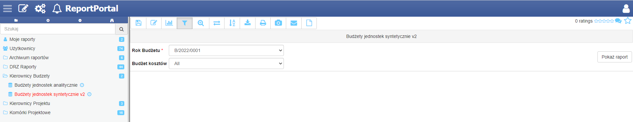

Każdy raport może zostać zapisany za pomocą ikonki eksportu zaznaczonej poniżej (zaleca się eksportowanie raportów w formie pliku Excel):

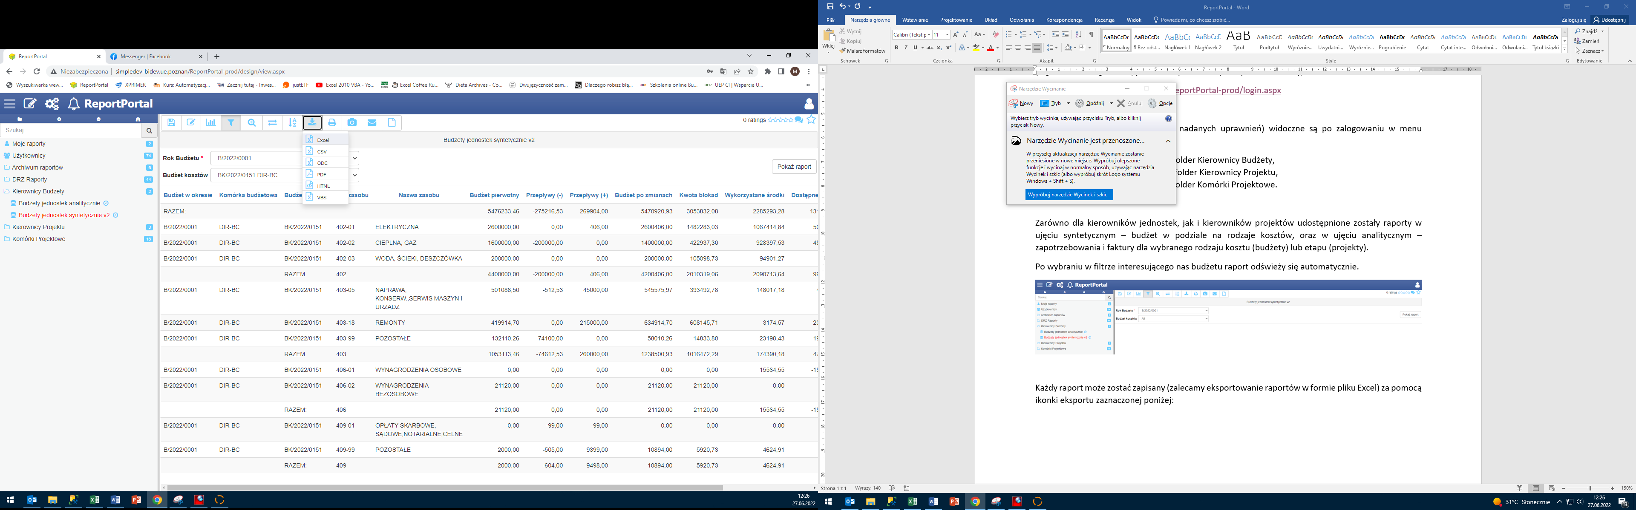

W przypadku raportów **Kierownicy Budżety** dla budżetów kosztów wybieramy budżet z bieżącym rokiem oraz oznaczeniem */001* czyli dla budżetów kosztów dla roku 2022 wskazujemy *2022/001.* Z kolei dla budżetów jednostek takich jak np. DIR, CI, DZP które dysponują środkami na inwestycje wybieramy budżet danego roku z oznaczeniem */004*.

W przypadku ***raport projekt analitycznie Filtr*** będą widoczne nasze projekty lub te, do których otrzymaliśmy upoważnienie, wyfiltrowane zgodnie z wyborem: typ i status projektu. Wybieramy nasze projekty wg typu projektu, np.:

* **Sub .bad. proj** - dla środków z subwencji badawczej pula dla dyrektorów instytutów oraz kierowników katedr wybieramy typ projektu,
* **Środ. Po rozl SP** - dla środków po rozliczeniu studiów podyplomowych,
* **Środ. Po rozl K** - dla środków po rozliczeniu konferencji,
* **NCN** – projekty z NCN,
* **Proj. Zlecone** – projekty zlecone.

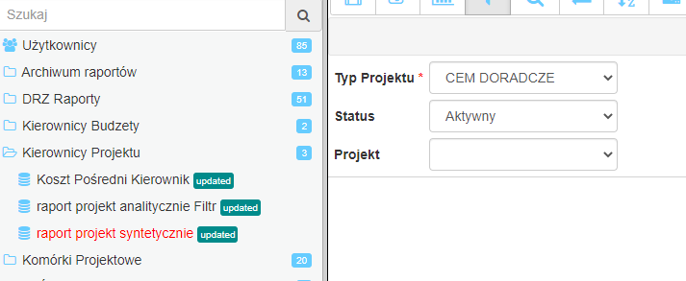

Wskazujemy status projektu: Aktywny, Zamknięte, Wszystkie – ograniczając podgląd do wybranych np. wszystkich trwających lub tylko zamkniętych oraz wybieramy projekt.